Игра – высшая форма исследования
Альберт Эйнштейн.
Еще выдающийся Альберт Эйнштейн, физик и общественный деятель, говорил, что «игра – высшая форма исследования». Так считал человек, которому принадлежат открытия, перевернувшие мир науки. Почему же, чем старше становится человек, тем меньше он играет? Означает ли это, что ему больше нечего исследовать?
Так сложилось, что из года в год, учащиеся школы всё реже играют. Речь идет не об играх в телефонах или пятнашках на перемене – этого они имеют в достатке. Им не хватает других игр, которые были бы одновременно увлекательны и познавательны, объединяли бы общей целью не только представителей одного класса, но целой параллели.
Нам приходится часто слышать фразу: «Если знаешь, но не умеешь – считай, что не знаешь». К сожалению, самыми распространенными способами проверки знаний учащегося в школе являются тесты, проверочные и контрольные работы. Они редко показывают способность учащегося действительно применять полученные знания на практике. Конечно, есть занятия по функциональной грамотности. Эти занятия отличаются от обычных школьных уроков – на них ученики решают задачи из реальной жизни… Но куда более увлекательным способом проверки наших умений применять полученные знания на практике является игра, задания которой максимально приближены к реальным жизненным ситуациям.
Об этом свидетельствуют и данные анкетирования, которое было проведено среди учащихся 3 параллели нашей школы (Приложение 2).
Как понять, что учащимся третьих классов действительно будет интересна игра по станциям? Можно ли считать, что именно игра будет самым увлекательным для детей способом развития их функциональной грамотности? На эти вопросы нам поможет ответить анкетирование.
Я решила остановиться на очном анкетировании без использования цифровых средств, так как не у каждого ребенка в нашем есть телефон с подключением к сети Интернет. Анкета была создана в бумажном виде.
Анкета содержала следующие вопросы и варианты ответов:
1. Как Вы думаете, для чего нам нужны знания, полученные в школе?
- Чтобы писать контрольные работы
- Чтобы родители хвалили
- Чтобы решать самые разные жизненные вопросы
2. Какой способ проверки знаний и умений кажется Вам самым увлекательным и приятным?
- Контрольная работа
- Игра
- Олимпиада
- Устный опрос
3. Какие игры среди перечисленных Вам нравятся больше всего:
- В которых каждый «сам за себя»
- В которых класс делится на команды, соревнующиеся между собой
- В которых я с одноклассниками состязаюсь с командами других классов
4. Считаете ли Вы, что игры должны быть не только интересными, но и развивающими?
- Определенно да
- Скорее да, чем нет
- Скорее нет, чем да
- Определенно нет
5. Как часто в школе проводятся развивающие игры для всех третьих классов?
- Очень редко
- Редко
- Часто
- Очень часто
6. Вы хотели бы принять участие в игре, которая проводится для всех третьих классов и развивает Ваши умения решать различные жизненные задачи?
- Определенно да
- Скорее да, чем нет
- Скорее нет, чем да
- Определенно нет
Я постаралась сделать вопросы и варианты ответов максимально простыми. Пришлось вносить много правок в первоначальную версию анкетирования после того, как оно прошло апробацию среди родных и близких, а также соседей одного с нами возраста.
Всего в анкетировании приняли участие 126 третьеклассников.
Анализ данных анкетирования
Для того чтобы создать диаграммы, иллюстрирующие результаты анкетирования, я вручную подсчитала количество вариантов ответов на каждый из четырех вопросов (Приложение 1).
Графический анализ данных анкетирования можно увидеть в Приложении 2. Для этого я воспользовалась программой MS Excel. Мы вместе с родителями вносили данные в таблицу документа и на основе данных создавали круговые диаграммы ответов каждого из пунктов опроса.
Ответы распределились следующим образом:
На вопрос о том, для чего нужны знания, полученные в школе 95% опрошенных (120 человек), ответили, «чтобы решать самые разные жизненные вопросы».
Неожиданным оказались данные по второму вопросу, а именно, что для 40 % (50 человек) «самым увлекательным и приятным способом проверки знаний и умений» оказалась олимпиада. Хотя, третьеклассники еще ни разу не участвовали во Всероссийской олимпиаде школьников, можно предположить, что такие ответы даны, так как мы часто участвуем в олимпиадах на образовательных платформах типа «УЧИ ру.», где все задания имеют, действительно, интересную форму и больше похожи на игру. Вторым по популярности ответом стала игра – 31% (39 человек).
На вопрос «Какие игры среди перечисленных Вам нравятся больше всего», самый большой процент опрошенных дали такой ответ: «В которых я с одноклассниками состязаюсь с командами других классов». Так ответили 44% - 55 человек.
86 % опрошенных считают, что игры должны быть не только интересными, но и развивающими.
Также 85 % (107 человек) считают, что в нашей школе редко проводятся развивающие игры для третьей параллели.
Ответы на последний вопрос убедили нас в том, что наш продукт будет востребован, так как 85% опрошенных захотели принять участие в игре, «которая проводится для всех третьих классов и развивает Ваши умения решать различные жизненные задачи».
Далее хочу остановиться на информации об игре как средстве обучения и о преимуществах и недостатках различных форм игр.

Игра как средство обучения
Для Альберта Эйнштейна игра являлась «высшей формой исследования». Я понимаю это, что игра позволяет нам исследовать окружающий мир и получать новые знания.
Константин Дмитриевич Ушинский считал, что «в игре ребенок живет, и следы этой жизни глубже остаются в нем, чем следы действительно жизни» [1, с.57]. И его слова говорят о том, что происходящее в игре производит на нас большее впечатление, чем то, что остается за её пределами. Свидетельствуют ли эти и многие другие высказывания людей науки о важной роли игры в обучении? По моему мнению, да.
Педагог-психолог Толчина Ксения Юрьевна пишет в одной из своих публикаций о том, что игра как метод обучения «не теряет своей актуальности для любого возраста» [2].
В чем заключается такая особенность игры? Я постаралась по-своему осмыслить ответ на этот вопрос, изучив ту информацию, которую предлагают мне различные открытые источники и исключила те пункты, с которыми я не согласна. Что у меня получилось:
- Во время игры нам не так страшно совершить ошибку, из-за чего мы испытываем меньшее нервное напряжение и сосредотачиваемся на самом процессе обучения.
- Любое содержание игры, даже если оно имеет прямое отношение к учебному материалу, подкрепляется положительными эмоциями, благоприятно влияющими на запоминание информации.
- В групповом игровом процессе мы несем ответственность не только за себя, но и за команду, а это в большей степени стимулирует такие процессы, как припоминание и запоминание.
- В групповой игре рождаются самые неожиданные и креативные идеи, потому что «одна голова – хорошо, а много - лучше».
- Чувство соперничества в игре между командами способствует проявлению командного духа, «волшебным образом» раскрывающего способности и возможности каждого участника.
- Игра имеет большую личностную значимость, вот почему её задания и совершенные в ней «открытия» мы запоминаем дольше вопросов «безликих» контрольных и проверочных.
- Обычный процесс обучения привычен и предсказуем, а игра – всегда что-то необычное и удивительное, поэтому всё, что в ней происходит, привлекает внимание.
- В игре мы часто видим живой пример практического применения полученных в школе знаний, что указывает нам не только на их ценность, но и необходимость приобретения новых.
- В игре мы учимся общаться друг с другом так, чтобы это не вредило достижению общей цели [2].
В качестве промежуточного вывода хотелось бы полностью согласиться с еще одним экспертным мнением: «Игра <…> органично объединяет эмоции и разум в познавательной деятельности» [5]. Поэтому игру можно считать результативным средством обучения.
Совсем другой вопрос заключается в том, что станет содержанием нашей игры. В решении этого вопроса я также решила положиться на результаты анкетирования. Для учащегося любой школы, как и для большинства опрошенных третьеклассников нашего учебного заведения (95%), должно быть важным умение применять полученные знания в жизни. Знания – не ради знаний, а ради жизни… В этом заключается суть функциональной грамотности, которая объясняется как способность применять полученные знания для решения реальных жизненных задач.
В нашей школе занятия по функциональной грамотности проводятся уже несколько лет, но не для всех параллелей – только для 4-х классов. Поэтому, если содержанием игры будут задания на развитие функциональной грамотности, она станет полезной не только детям, но и учителям, которые смогут использовать разработку в своей практической деятельности.
В качестве внутреннего наполнения игры я использовала задачи по всем основным видам функциональной грамотности (читательской, математической, ествественнонаучной и финансовой), а также задания на развитие креативного и критического мышления [3,6].
Таким образом, для того чтобы игра была максимально полезной для третьеклассников, я считаю необходимым включить в её содержание задания на формирование различных видов функциональной грамотности.
Выбор формы и темы игры
Игр существует большое количество. Игры можно разделить на разные виды, в зависимости от целей, последовательности действий, количества участников и их роли в процессе самого мероприятия. Турнир, деловая игра, ролевая игра, эстафета, викторина, игра по станциям, ходилка, квест – эти и многие другие игры относятся к разным типам. Самым подходящим для меня вариантом я посчитала игру по станциям. В моем случае у этой игры есть ряд существенный преимуществ:
- позволяет отвлечься от привычной урочной формы приобретения знаний (смена обстановки);
- имеет достаточно четкий алгоритм (маршрутный лист);
- правила просты для игроков;
- поддерживает соревновательный дух;
- позволяет соединить физическую активность с умственной (смена деятельности), что для детей нашего возраста очень важно;
- делает возможным прохождение всех этапов игры, даже если на каком-то одном из них команда допустила ошибку…
Это отличает игру по станциям от квеста и любого другого «кабинетного» мероприятия.
Существенным минусом выбранной формы игры является то, что необходимо заранее продумать не только задания, но также маршруты для всех команд-участниц. Для каждой из станций понадобится отдельный кабинет или часть рекреации, что может стать затруднением в процессе подготовки к мероприятию.
Какая же тема объединит наши станции? Еще в начале года наша школа начала реализацию глобального проекта по восстановлению памяти об Александровой даче, культурного наследия федерального значения, на территории которого расположено здание нашей старшей школы. Именно Александрова дача должна, по моему замыслу, стать общей темой для всех станций разрабатываемой игры.
Наличие общей темы, конечно, усложнило сам процесс подготовки заданий – теперь я не могла взять их в готовом виде из методических пособий по функциональной грамотности за 3 класс.
Таким образом, в качестве формы игры выбрана игра по станциям, каждая из которой связана общей темой – прошлым, настоящим и будущим Александровой дачи, памятником культурного наследия федерального значения.

Разработка плана игры, заданий и необходимого раздаточного материала
В нашей школе учится пять третьих классов. Следовательно, для того, чтобы создать пять разных маршрутов, потребуется не менее 5 станций. Старт мероприятия и последняя станция, по моей задумке, будут тем местом, где начинается и заканчивается игра для всех членов команд, следовательно, это должно быть большое помещение. Таким образом, я планировала 6 станций. В качестве содержания игры использовала задания по читательской, естественнонаучной, математической и финансовой грамотности, а также по креативному и критическому мышлению.
Когда проводили подобные игры, большое количество человек в команде, не помогало, а часто мешало… Мне кажется, что самым подходящим для этого вида игры будет количество участников – 5-6 человек в команде.
Итак, для каждой команды я создала индивидуальный маршрутный лист. Для того, чтобы, кроме названия станций, сам вид маршрутного листа напоминал участникам тему игры, я решила украсить его рисунками детей (Приложение 3).
В качестве ведущих на станциях выступали ученики 10 класса, к которым я обратилась за помощью в проведении мероприятия. В самом начале игры участники команд собирались в актовом зале школы, где я пояснила цель нашего мероприятия и правила участия в нем, раздала маршрутные листы и попросила команды придумать название и выбрать капитанов. Все эти данные старшеклассники занесли в маршрутные и оценочные листы (Приложение 4).
Краткий обзор темы мероприятия (Александрова дача) напомнил ребятам и девчатам о том уникальном месте, в котором расположено здание нашей старшей школы. На каждую станцию, включая место старта команды отводится не более 10 минут.
Далее каждая команда двигалась по своему маршруту, последовательно выполняя задания на разные виды функциональной грамотности, креативное и критическое мышление.

Данные задания и критерии их оценивания разработала при помощи пособий по функциональной грамотности за третий класс. К разработке текста станции «Литературная» я привлекли историка, краеведа, автора книги «Александрова дача» Сергея Викторовича Выжевского.
Последняя 6 станция соберет всех участников в помещении актового зала, где команды выполнят последнее задание (на критическое мышление). Здесь же будут подведены итоги участия ребят и девчат во всех этапах игры. Я также планировала выдать всем командам авторские грамоты (Приложение 6) за участие в игре.
Для того, чтобы на каждой станции выполненные задания оценивались максимально объективно, я включила критерии их проверки в оценочные листы (Приложение 4). Данными листами пользовались на станциях. Кроме того, эти документы необходимы для разрешения спорных ситуаций в случае их возникновения.
Поскольку на прохождение каждой из станций отводится не более 10 минут, в тех случаях, когда команда справится с заданиями раньше, я попросила ведущих рассказать несколько занимательных фактов об истории Александровой дачи.

Проведение игры и внесение необходимых коррективов
Игра по станциям «уДАЧНЫЕ заДАЧКИ» состоялась для 5 команд 3-х классов 24 ноября 2023 года (Приложение 7). Сначала все команды, каждая из которых состояла из 6 человек, собрались в актовом зале. Как и планировалось, мы озвучили командам цель, с которой собрались, правила игры и очень кратко рассказали об Александровой даче, которая объединяла предстоящие задания одной общей темой.
После того, как команды, выполнив задания на всех станциях, получили определенное количество баллов, данные их маршрутных листов в присутствии ведущих станций были занесены в итоговый протокол. Место, которое заняла каждая команда после подсчета итоговых баллов, вписали в грамоты, которые были вручены ребятам и девчатам сразу.
После проведения игры я провела опрос среди участников, понравилось ли им мероприятие и считают ли они его полезным. Большая часть участников осталась довольна игрой. Наши сверстники сказали, что хотели бы и впредь участвовать в подобных играх, потому что они не только интересны, но и полезны.
Все задания, по мнению участников, были развивающими, и, если бы детям снова пришлось решать подобные задачи, они бы справились с ними лучше. Самой сложной станцией для ребят оказалась «Финансовая». Участники не смогли объяснить, почему они считают её сложной, и какие задания показались им непосильными. Пересмотрев задачи данной станции, я пришла к выводу, что не можем упрощать их еще больше, и проблема, скорее всего, связана с невысоким уровнем финансовой грамотности участвовавших в игре детей.
Игра имела достаточно большую продолжительность – 5-6 уроки (1 час 20 минут), но дети не выразили желания сократить игру, так как все задания показались им интересными. Я убедилась в правильном выборе формата игры, который позволил детям «переключаться» со станции на станцию и выплеснуть в том числе физическую активность.
К сожалению, от нескольких учащихся я услышала не самые приятные отзывы, типа «не хватало пиццы», «было мало веселья», но их мнения скрасили отзывы наблюдавших за игрой учителей, которые высоко её оценили.
Список используемой литературы и Интернет-ресурсов
- Афоризмы великих педагогов [Текст] / [ред.-сост. И. А. Корешкин]. - Москва : Абрис, 2018. – 254.
- Влияние игровой деятельности на уровень усвоения знаний обучающихся. Образовательный портал «Prodlenka» – URL: https://www.prodlenka.org/metodicheskie-razrabotki/311733-vlijanie-igrovoj-dejatelnosti-na-uroven-usvoe (дата обращения 13.10.2023).
- Литвинова, Виктория. #Качай креатив : книга-тренинг для развития творческого мышления / Виктория Литвинова. – Ростов н/Д : Феникс, 2021. – 63 с.
- Сайт психологов №1 – URL: https://www.b17.ru/article/313480/ (дата обращения 20.10.2023).
- Смирнова, Е.О. Игра как деятельность и как способ обучения – URL: https://cyberleninka.ru/article/n/igra-kak-deyatelnost-i-kak-forma-obucheniya/viewer (дата обращения 18.10.2023).
- Функциональная грамотность. 3 класс. Тренажер для школы / М.В. Буряк, С.А. Шейкина. – М. : Планета, 2024 – 112 с.

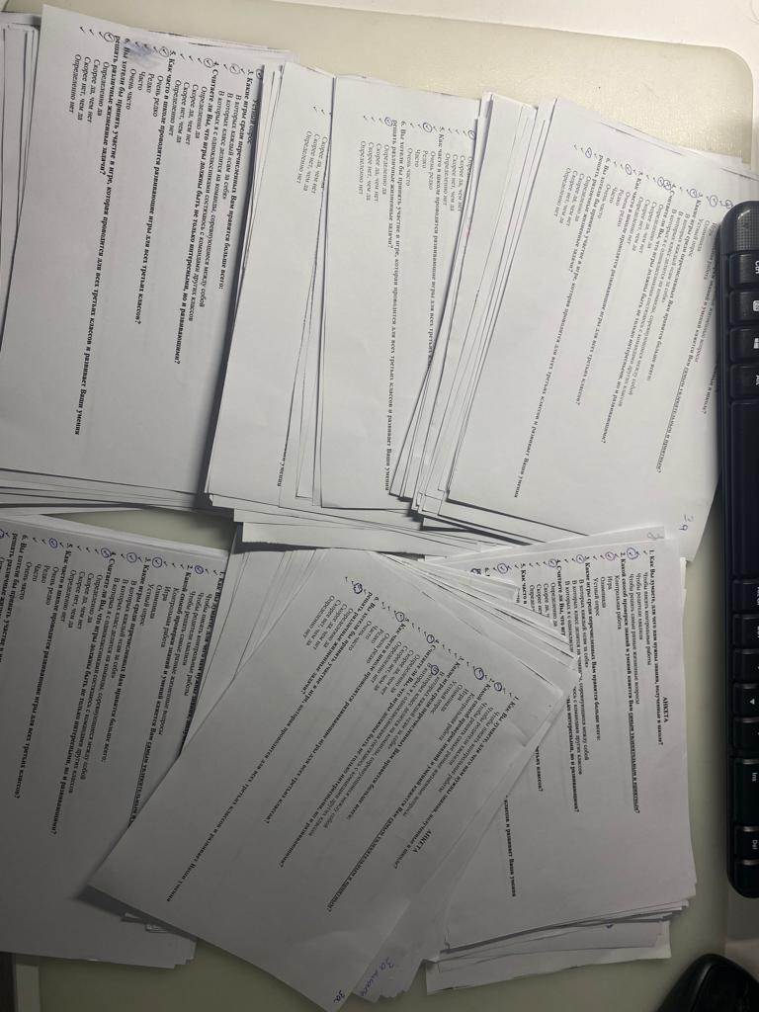
Приложение 1
Подсчет ответов на вопросы анкетирования

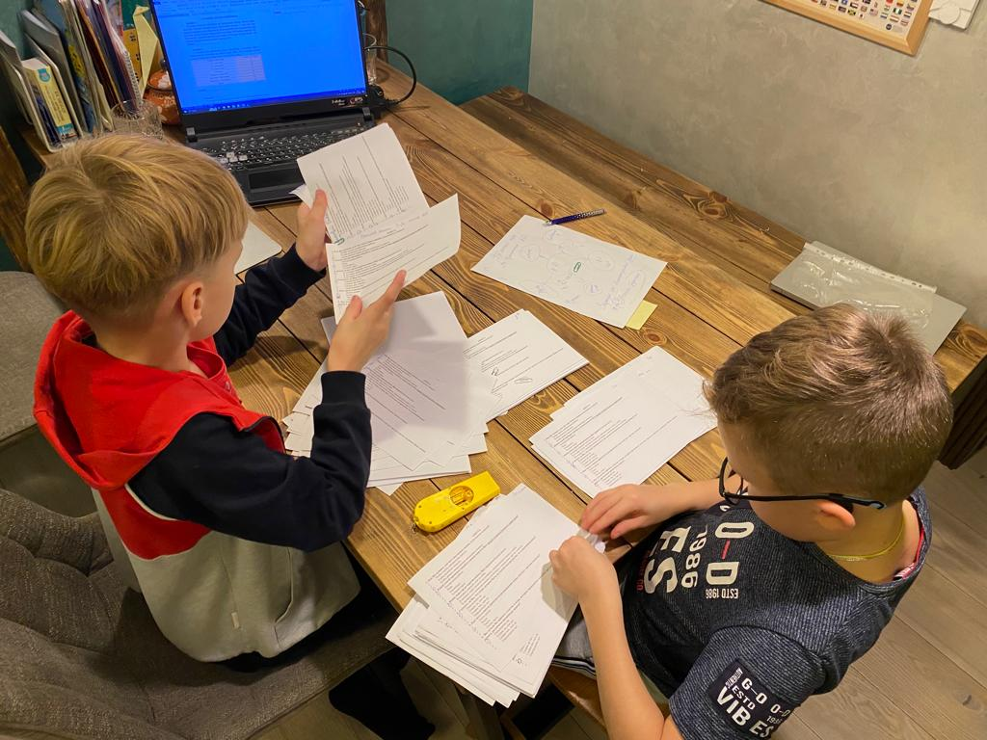

Приложение 2
Графический анализ анкетирования
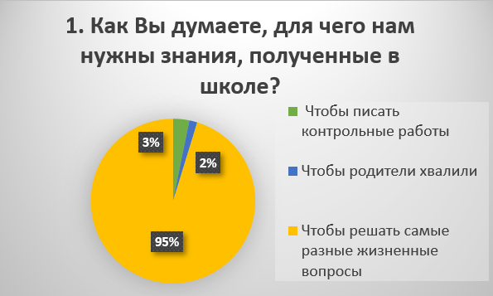 | 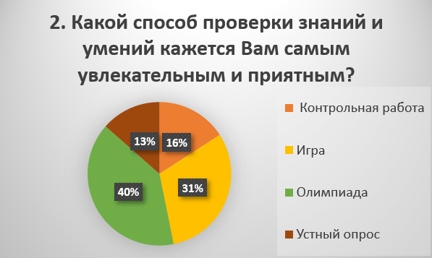
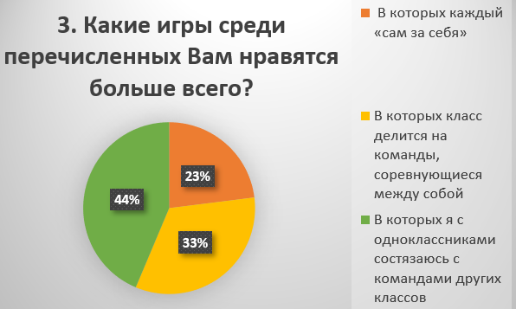 | 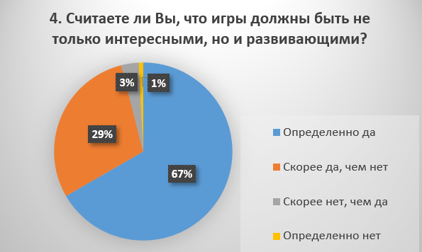
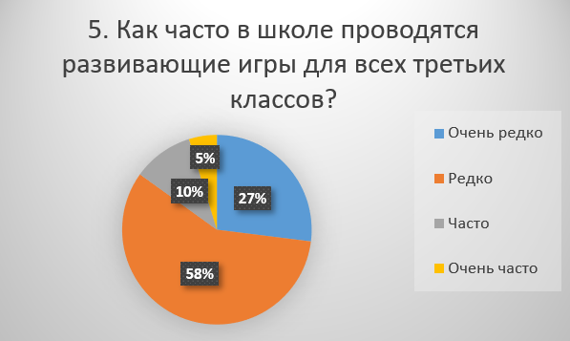 | 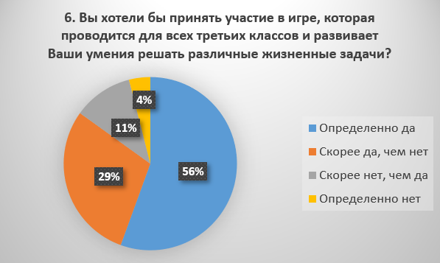

Приложение 3
Маршрутные листы

Маршрутный лист
команды _________________________________________
капитан __________________________________________
Станция | Место | Баллы
Исследовательская
Математическая
Финансовая
Креативная
Литературная
Аналитическая
ИТОГО

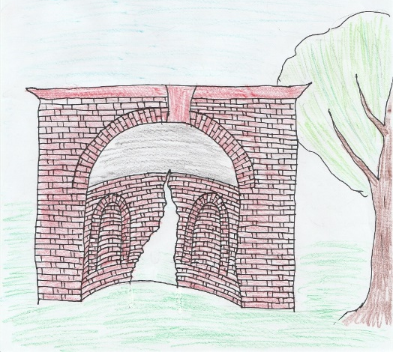

Приложение 4
Оценочные листы
Станция «КРЕАТИВНАЯ»
Оценочный лист команды__________________________________________________________

Система оценивания | Баллы
В выполнении задания использованы разнообразные шаблоны и/или рисунки для оформления открытки. При этом она смотрится эстетично и целостно. Текст приглашения отличается оригинальностью и проработанностью: учтены такие элементы, как дата, время и место мероприятия; имеются данные об адресате. | 7  баллов
В выполнении задания использованы разнообразные шаблоны и/или рисунки для оформления открытки. При этом она смотрится эстетично и целостно. Текст приглашения отличается оригинальностью, но отсутствуют такие элементы, как дата, время, место мероприятия и данные об адресате. | 6  балла
Текст приглашения отличается оригинальностью и/или проработанностью. При этом в оформлении открытки не использованы разнообразные шаблоны и/или рисунки, хотя сама открытка смотрится целостно и эстетично. | 5  баллов
Текст приглашения не отличается оригинальностью и/или проработанностью. При этом в оформлении открытки использованы разнообразные шаблоны и/или рисунки, но открытка не смотрится целостно и эстетично. | 3-4  балла
Текст открытки не отличается оригинальностью и проработанностью. В оформлении декора открытки не использованы элементы «украшения». | 1-2  балла
Задание не выполнено. | 0 баллов
ФИ ответственного ____________________________________________ подпись____________
Станция «АНАЛИТИЧЕСКАЯ»
Оценочный лист команды__________________________________________________________

Система оценивания | Баллы
Задание 1  Заполнено 5 пропусков в схеме. Каждое из 5 слов/словосочетаний связано с Александровой дачей.  Заполнено 5 или 4 пропуска в схеме. Только 4 слова/словосочетания связано с Александровой дачей.  Заполнено 3-5 пропусков в схеме. С Александровой дачей связано 3 слова/словосочетания.  Заполнено 2-5 пропусков в схеме. С Александровой дачей связано 2 слова/словосочетания.  Заполнено 1-5 пропусков в схеме. С Александровой дачей связано 1 слово/словосочетание.  Заполнено 1-5 пропусков в схеме. С Александровой дачей не связано ни одно из указанных слов/словосочетаний  ИЛИ задание не выполнено | 5  4  3  2  1  0
Задание 2  Составлено предложение, содержащее не менее трех слов из заполненной схемы (включая слова и словосочетания, содержащиеся в шаблоне задания). Все слова связаны между собой и составляют предложение.  Составлено предложение, содержащее не менее двух слов из заполненной схемы (включая слова и словосочетания, содержащиеся в шаблоне задания). Все слова связаны между собой и составляют предложение.  Составлено предложение, содержащее не менее одного слова из заполненной схемы (включая слова и словосочетания, содержащиеся в шаблоне задания). Все слова связаны между собой и составляют предложение.  Все слова, взятые из схемы независимо от их количества не связаны между собой общей мыслью и не составляют предложение. | 3  2  1  0
ИТОГО: __________ баллов
ФИ ответственного ____________________________________________ подпись____________

Станция «ФИНАНСОВАЯ»
Оценочный лист команды__________________________________________________________

Система оценивания | Баллы
Задание 1  Указана сумма: 46 рублей.  Указана любая другая сумма ИЛИ задание не выполнено. | 2  0
Задание 2  Отмечено более 2-х «маркеров» в тексте, среди которых: 1) дорогой друг; 2) тебя/тебе; 3) 1 миллиона рублей; 4) только сегодня; 5) сообщи данные банковской карты.  Отмечено 2 «маркера» в тексте, среди которых: 1) дорогой друг; 2) тебя/тебе; 3) 1 миллиона рублей; 4) только сегодня; 5) сообщи данные банковской карты.  Отмечено меньше двух «маркеров» в тексте, среди которых: 1) дорогой друг; 2) тебя/тебе; 3) 1 миллиона рублей; 4) только сегодня; 5) сообщи данные банковской карты ИЛИ задание не выполнено | 2  1  0
Задание 3  Указано «Код карты (3 цифры на обратной стороне)»  Указан любой другой ответ ИЛИ задание не выполнено | 1  0
Задание 4  Указано «Деньги с карты будут переведены или сняты мошенниками»  Указан любой другой ответ ИЛИ задание не выполнено | 1  0
Задание 5  В ответе указано не менее 2-х действий, например: 1) не реагировать на СМС, а номер телефона занести в черный список; 2) сообщить о подозрительном СМС родителям; 3) любые другие разумные доводы.  В ответе прозвучал один довод (не реагировать на СМС, а номер телефона занести в черный список ИЛИ сообщить о подозрительном СМС родителям ИЛИ любой другой разумный довод).  Ни одного разумного довода не прозвучало ИЛИ задание не было выполнено | 2  1  0
ИТОГО: __________ баллов
ФИ ответственного ____________________________________________ подпись____________

Станция «ИССЛЕДОВАТЕЛЬСКАЯ»
Оценочный лист команды__________________________________________________________

Система оценивания | Баллы
Задание 1  Если дан односложный ответ «Да» И подчеркнуты слова «местообитания: прибрежная зона рек и озёр, сырые берега водоёмов».  Если дан только односложный ответ «Да» ИЛИ только подчеркнуты слова «местообитания: прибрежная зона рек и озёр, сырые берега водоёмов».  Даны другие ответы ИЛИ задание не выполнено | 2  1  0
Задание 2  Цветок растения отмечен верно (иллюстрация №4)  Цветок растения отмечен неверно (любая другая иллюстрация, кроме №4) | 1  0
Задание 3  Если дан односложный ответ «НЕТ» И приведены доказательства, что ежеголовник цветет в период июль-август, а ученики пошли на экскурсию в сентябре.  Если дан только односложный ответ «НЕТ» ИЛИ только приведены доказательства, что ежеголовник цветет в период июль-август, а ученики пошли на экскурсию в сентябре.  Даны любые другие ответы или задание не выполнено. | 2  1  0
Задание 4  Если отмечена книга «Атлас определитель» И даны объяснения, почему не подходят другие предложенные варианты (текст научный, может быть только в этой книге).  Если отмечена только книга «Атлас определитель».  Даны любые другие ответы ИЛИ задание не выполнено. | 2  1  0
Задание 5  Если изображение собрано верно и найден лишний элемент.  Изображение собрано неверно ИЛИ задание не выполнено. | 1  0
ИТОГО: __________ баллов
ФИ ответственного ____________________________________________ подпись____________

Станция «ЛИТЕРАТУРНАЯ»
Оценочный лист команды__________________________________________________________

Система оценивания | Баллы
Задание 1  Дан ответ: «В поисках Розы без шипов» ИЛИ дан другой схожий ответ, не искажающий главную мысль.  Даны другие ответы ИЛИ задание не выполнено. | 1  0
Задание 2  Названы 3-4 действующих лица, среди которых: царевич Хлор, Рассудок, Лентяг-Мурза, гости Лентяг-Мурзы.  Правильно названо не менее 2-х действующих лиц.  Названо только одно действующее лицо ИЛИ задание не выполнено. | 2  1  0
Задание 3  Дан ответ: «Лень».  Названо другое (кроме лени) качество, близкое к лени по смыслу.  Даны другие ответы ИЛИ задание не выполнено. | 2  1  0
Задание 4  Дан ответ: «Рассудок» или друг царевича Хлора Рассудок.  Даны любые другие ответы ИЛИ задание не выполнено. | 1  0
Задание 5  Дан ответ: «Поучительный смысл сказки заключается в том, что рассудок должен помогать человеку преодолевать лень» ИЛИ дан другой близкий по смыслу ответ, сформулированный в предложение.  Дан правильный ответ, но предложение сформулировано неграмотно или написано более 1 предложения.  Дан неверный ответ ИЛИ задание не выполнено. | 2  1  0
ИТОГО: __________ баллов
ФИ ответственного ____________________________________________ подпись_______

Станция «МАТЕМАТИЧЕСКАЯ»
Оценочный лист команды__________________________________________________________

Система оценивания | Баллы
Задание 1  Дан ответ: «Маршрут №2 будет быстрее на 2 минуты».  Дан ответ: «Маршрут №2 быстрее» без указания количества времени ИЛИ «На 2 минуты» без указания номера маршрута  Даны другие ответы ИЛИ задание не выполнено. | 2  1  0
Задание 2  Дан ответ: «Два яблочных сока и два круассана с шоколадом».  Дан ответ: «Яблочный сок и круассан с шоколадом» без указания количества.  Даны другие ответы ИЛИ задание не выполнено. | 2  1  0
Задание 3  Дан ответ: «В 17:10» ИЛИ «До 17:10».  Дан примерный ответ: «До 17 часов», «Примерно в 17 часов» и т.п.  Даны другие неверные ответы ИЛИ задание не выполнено. | 2  1  0
Задание 4  Дан ответ: «1 час 25 минут».  Дан ответ: 85 минут.  Даны любые другие ответы ИЛИ задание не выполнено. | 2  1  0
ИТОГО: __________ баллов
ФИ ответственного ____________________________________________ подпись___________

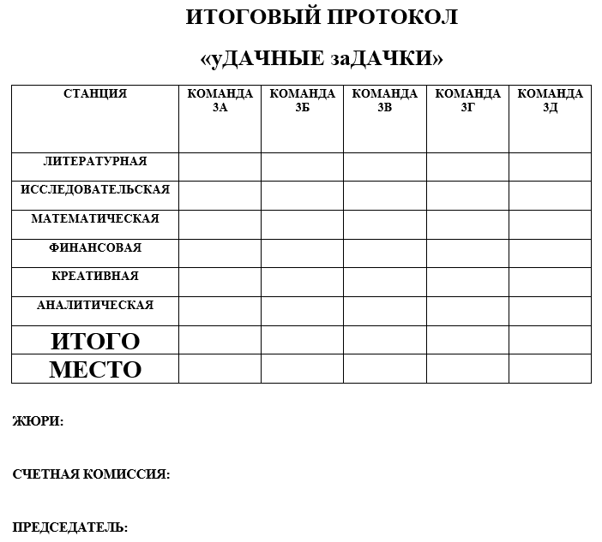
Приложение 6
Шаблоны грамот
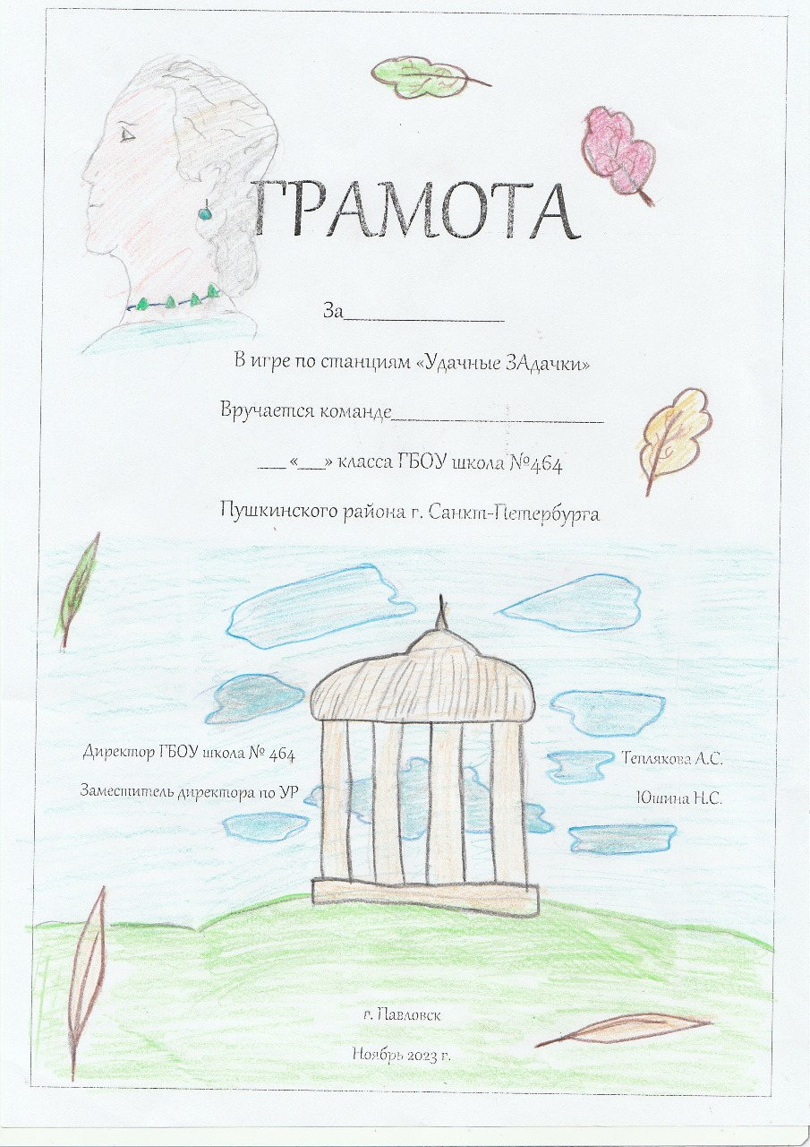

Приложение 7
Элементы презентаций

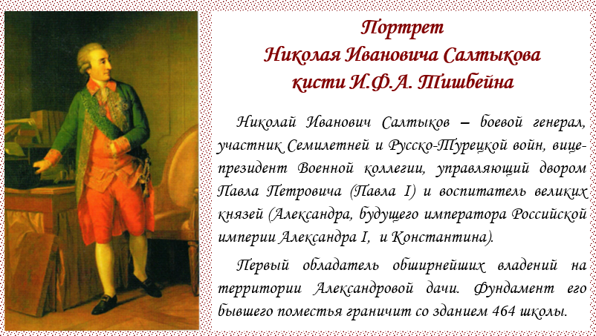 | 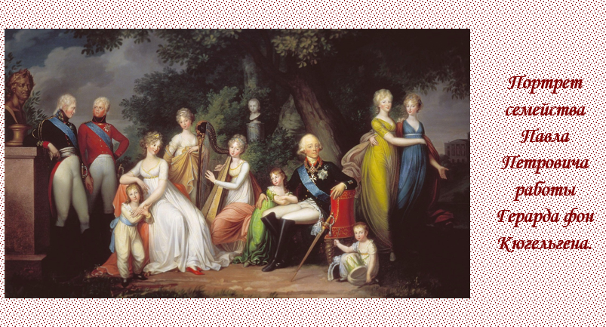
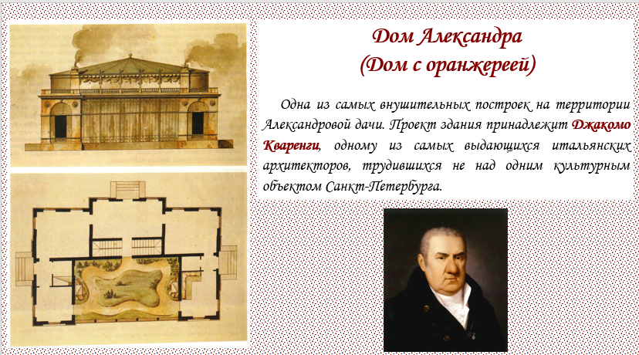 | 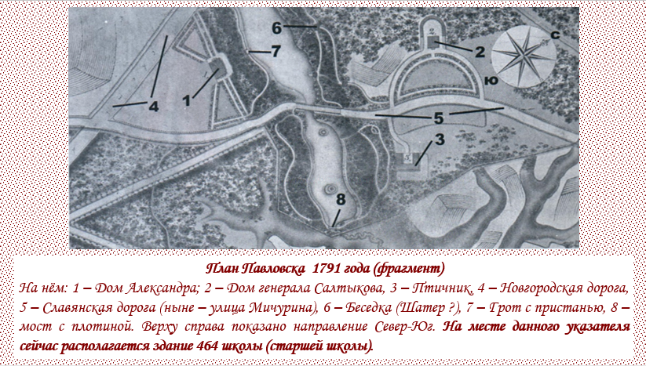
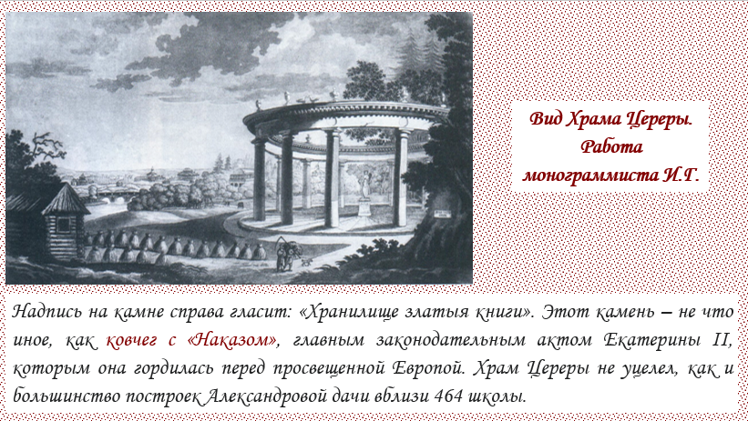

Приложение 8
Фото с мероприятия
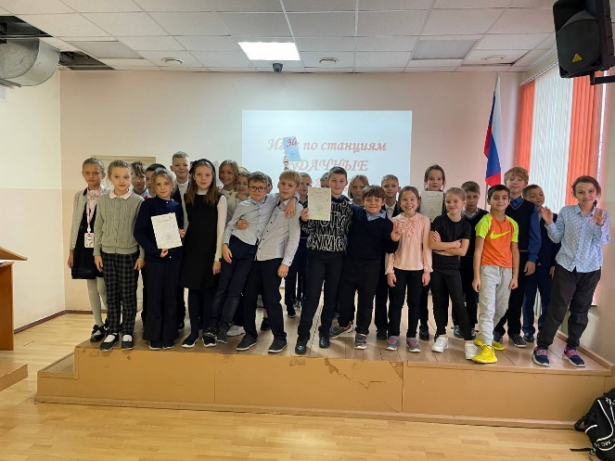 | 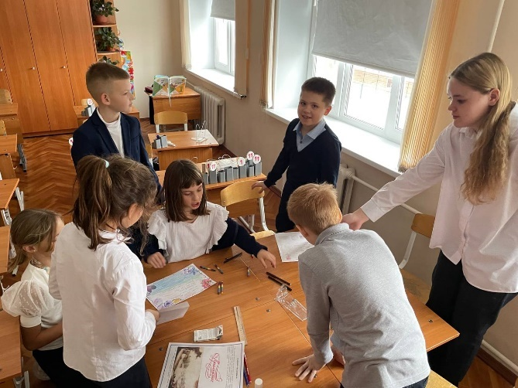
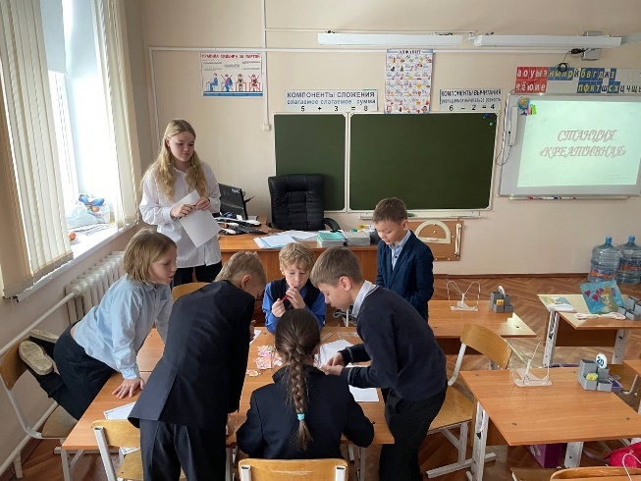 | 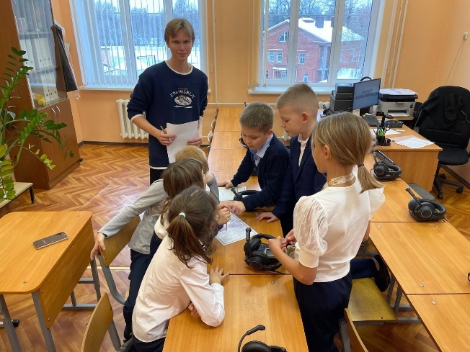
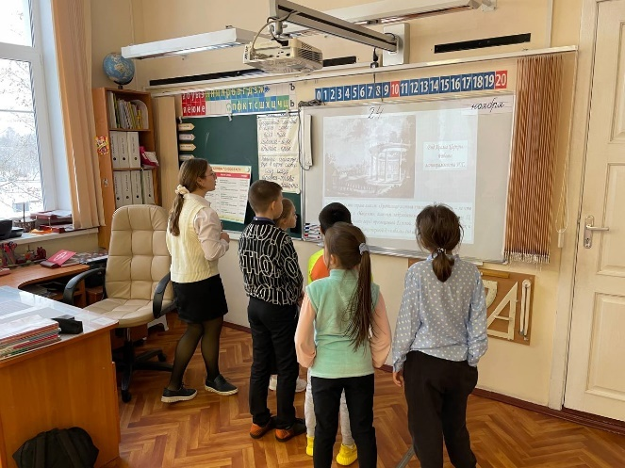 | 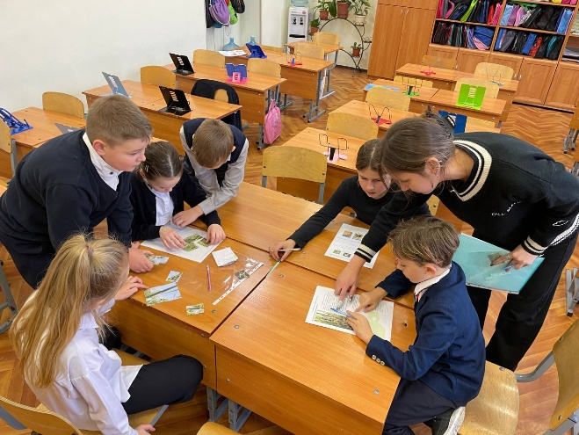
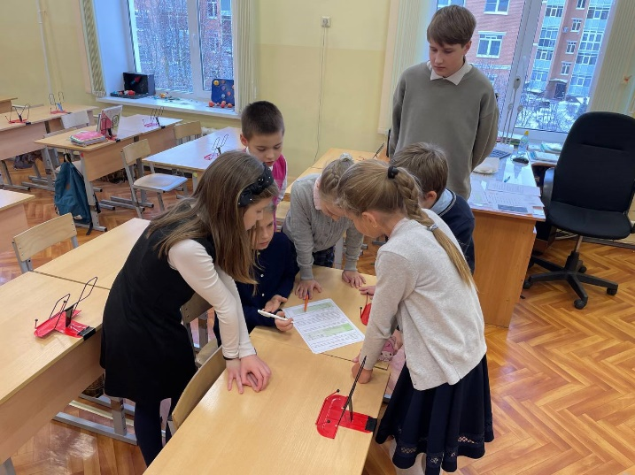 | 